

一般運動賽事的報導，多呈現出運動員努力的神情與汗水、奪冠的笑容等特寫，或展露決心的姿態。

中國時報 ，2009年11月6日。〈海碩女網賽－拚進世界百大 張凱貞今闖關〉，曾文祺報導。
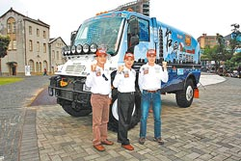

工商時報，2009年11月6日。〈星城車隊遠征達卡越野賽〉，陳慶琪報導。
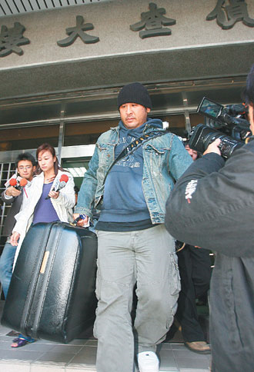

對照近日「中華職棒打假球事件」出現在國內要聞版的照片，則特寫出運動員的落寞神情，及出現接受警方、檢調調查的全景、中景照。
聯合報，2009年11月4日。〈沒錢 中込伸8萬元交保〉，何祥裕報導。

